**LG – ta en titt i kjøleskapet uten å måtte åpne døren**

*LG's InstaView-kjøleskap er nå**tilgjengelig i en luksuriøs, sort versjon*

**Oslo, 4. juni 2018 –** Hvor ofte har du ikke stått foran kjøleskapet med døren åpen, og lurt på hva du skal lage til middag – uten å klare å bestemme deg? Eller har måttet åpne kjøleskapet for å få en oversikt over hva du faktisk har når du skriver handleliste? Å hele tiden åpne og lukke kjøleskapsdøren både sløser energi og forkorter holdbarheten på maten din. LG InstaView-kjøleskap, med sotet vindu som lysner når du banker to ganger på det, gjør hverdagen din hakket enklere og sørger for å holde maten din frisk lenger. Dette er det perfekte kjøleskapet for alle matelskere som liker å vite hva man har til enhver tid, i tillegg til familier og deg som er opptatt av design. Nå er LG InstaView dessuten tilgjengelig i en luksuriøs, sort versjon.

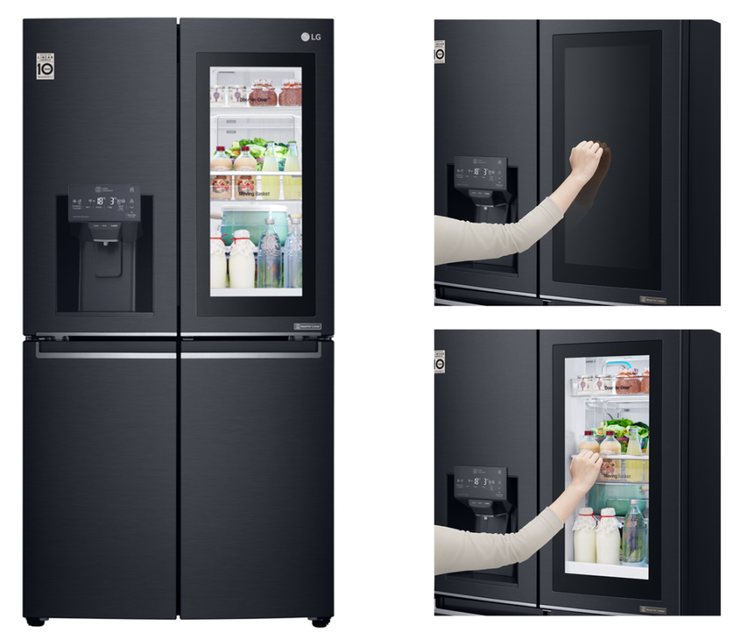

Kjøleskapet har et glasspanel i front som lysner når du banker lett på det to ganger. På denne måten kan du enkelt og greit få en sniktitt i kjøleskapet og oversikt over maten du har – og ikke har – uten å måtte åpne døren. Ved å unngå temperaturendringene som oppstår når kjøleskapsdøren åpnes og lukkes, holder dessuten maten seg frisk lenger.

**One size fits all – både for storfamilien, matentusiasten og designdyret**

Å kunne ta en sniktitt i kjøleskapet er ikke bare praktisk for familien, men også et trendy interiørgrep for alle som er opptatt av design. Den integrerte vanndispenseren, som kan fås med eller uten vanntilkobling, gir deg tilgang til kaldt vann og isbiter på varme sommerdager og etter trening. For matentusiasten, som kun ønsker å bruke de beste råvarene, vil LG InstaView kunne garantere lengre holdbarhet på maten.

**Pris og tilgjengelighet**

LG's InstaView i stål med vanndispenser uten vanntilkopling, er tilgjengelig hos de fleste forhandlere til en veiledende pris på 29.995 NOK.  
LG's InstaView i sort med vanndispenser uten vanntilkobling, har en anbefalt utsalgspris på 34.995 NOK.

Last ned høyoppløselige bilder fra LGs [bildebank](http://lgefrontend.qbank.se/freetext?freetext=instaview) eller fra denne linken: <https://we.tl/jyd55e7O7p>

# # #

**Om LG Electronics Home Appliance**LG Electronics Home Appliance Company er en innovatør i hvitevarebransjen. Selskapets ambisjon er å tilby sunnere og grønnere produkter med perfekt balanse mellom smart teknologi og trendsettende design. Formålet er å skape helhetsløsninger som forbedrer og forenkler hverdagen. LGs produkter er designet for å passe til mennesker verden over og omfatter kjøleskap, vaskemaskiner, oppvaskmaskiner, kjøkkenprodukter, støvsugere og innbyggingsprodukter. LGs innovative teknologier og praktiske finesser finnes f.eks. i verdens første smarte kjøleskap, dampvaskemaskin og en kombinert stekeovn og mikrobølgeovn. LGs teknologi skaper nye trender i hvitevarebransjen og plasserer LG som en ledende aktør i hvitevarebransjen.

**Pressekontakter:**

|  |  |
| --- | --- |
| **Daniel Lamborn**  Nordisk Markedssjef HA  LG Electronics Nordic AB  Box 83, 164 94 Kista  Mobil: +46 73 512 53 83  E-post: [daniel.lamborn@lge.com](mailto:daniel.lamborn@lge.com) | **Mats Haglund Sjödin**  Nordisk Produktspesialist HA  LG Electronics Nordic AB  Box 83, 164 94 Kista  Mobil: +46 76 517 33 57  E-post: [mats.haglund@lge.com](mailto:mats.haglund@lge.com) |